07-301 СД-802 3х2 3-вальцовый статический каток с шарнирно-сочлененной рамой на базе трактора Т-150К, ширина уплотнения 2.5 м, вес балласта 2 т, рабочий вес от 10 до 12 т, СМД-62 165 лс, транспортная 30 км/час, ОЭЗ г. Волгодонск, с 1987 г.
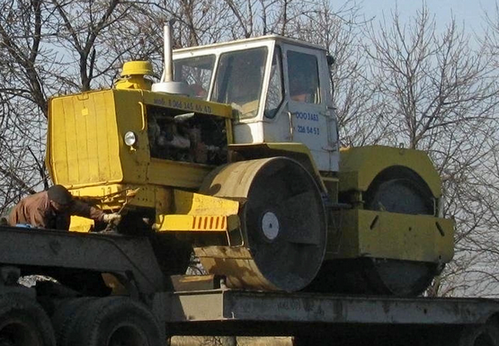

Видео: https://dzen.ru/video/watch/623d7cf4018b950fbb3aa25b
Разработчик и изготовитель: Волгодонский опытно-экспериментальный завод дорожной техники Министерства строительства и эксплуатации автомобильных дорог (МинАвтоДор) РСФСР, г. Волгодонск Ростовской области.
Справка.
5 октября в 1950 г. в поселке Шлюзы состоялся пуск Ново-Соленовского Центрального ремонтно-механического завода, образованного в 1948 г. в результате объединения нескольких предприятий и ремонтных мастерских. Тогда этот район административно подчинялся администрации строительства Цимлянского гидроузла в поселке Ново-Соленовском.
В 1959 г. завод был переименован в Волгодонский Дорожный ремонтно-механический завод (Дорреммаш, ДРМЗ). По основному профилю завод занимался производством и ремонтом дорожно-строительной техники.
В 1969 году предприятию подняли статус и оно получило наименование Волгодонский опытно-экспериментальный завод (ВОЭЗ) дорожной техники. До возникновения «Атоммаша» ВОЭЗ считался самым крупным машиностроительным предприятием Волгодонска.
В 1992 году Волгодонский опытно-экспериментальный завод был приватизирован. На данный момент часть завода разрушена, часть территории сдается в аренду или просто заброшена. На уже бывшем заводе сохранился небольшой участок по ремонту техники.

Строительные и дорожные машины. Номенклатурный каталог, М.: АО МАШМИР, 1994 masterbetonov.ru
Оборудование вальцовых катков СД-802, СД-803 на базе тракторов на пневмоколесном ходу.
Оборудование 3-вальцового статического катка СД-802 - ОКП 4822171045; ТУ 715-89 - с шарнирно сочлененной рамой на тракторе Т-150К предназначено для уплотнения покрытий из различных дорожно-строительных материалов при строительстве, ремонте дорог и площадок. Оборудование представляет собой два ведущих вальца, установленных на передней оси трактора, и раму с ведомым вальцом, шарнирно соединенную с передней полурамой трактора. Все вальцы сварной конструкции, причем ведомый валец имеет полость для балласта. Оборудование снабжено устройством для очистки и смачивания вальцов.
Оборудование 3-вальцового статического катка СД-803 на тракторе МТЗ-80 - ОКП 4822171058; ТУ 736-91 - предназначено для уплотнения покрытий из различных дорожно-строительных материалов при строительстве и ремонте дорог и площадок.

Технические характеристики
 | СД-802 | СД-803
Тип | статический, 3-вальцовый
Базовый трактор:
модель | Т-150К | МТЗ-80, ЮМЗ-6Л
тяговый класс | 3 | 1,4
мощность, кВт | 121,4 | 55,1
Диаметр вальцов, мм | 1400 | 1525; 700
Ширина вальцов, мм:
ведущих | 690x2 | 450x2
ведомого | 1380 | 1180
Ширина уплотняемой полосы, мм | 2500 | 1900
Линейное давление, Н/см | 440 | 490
Габаритные размеры, мм:
длина | 5600 | 4450
ширина | 2500 | 1900
высота | 3165 | 2920
Масса с трактором, кг | без балласта 10000  с балластом 12000 | 7000

